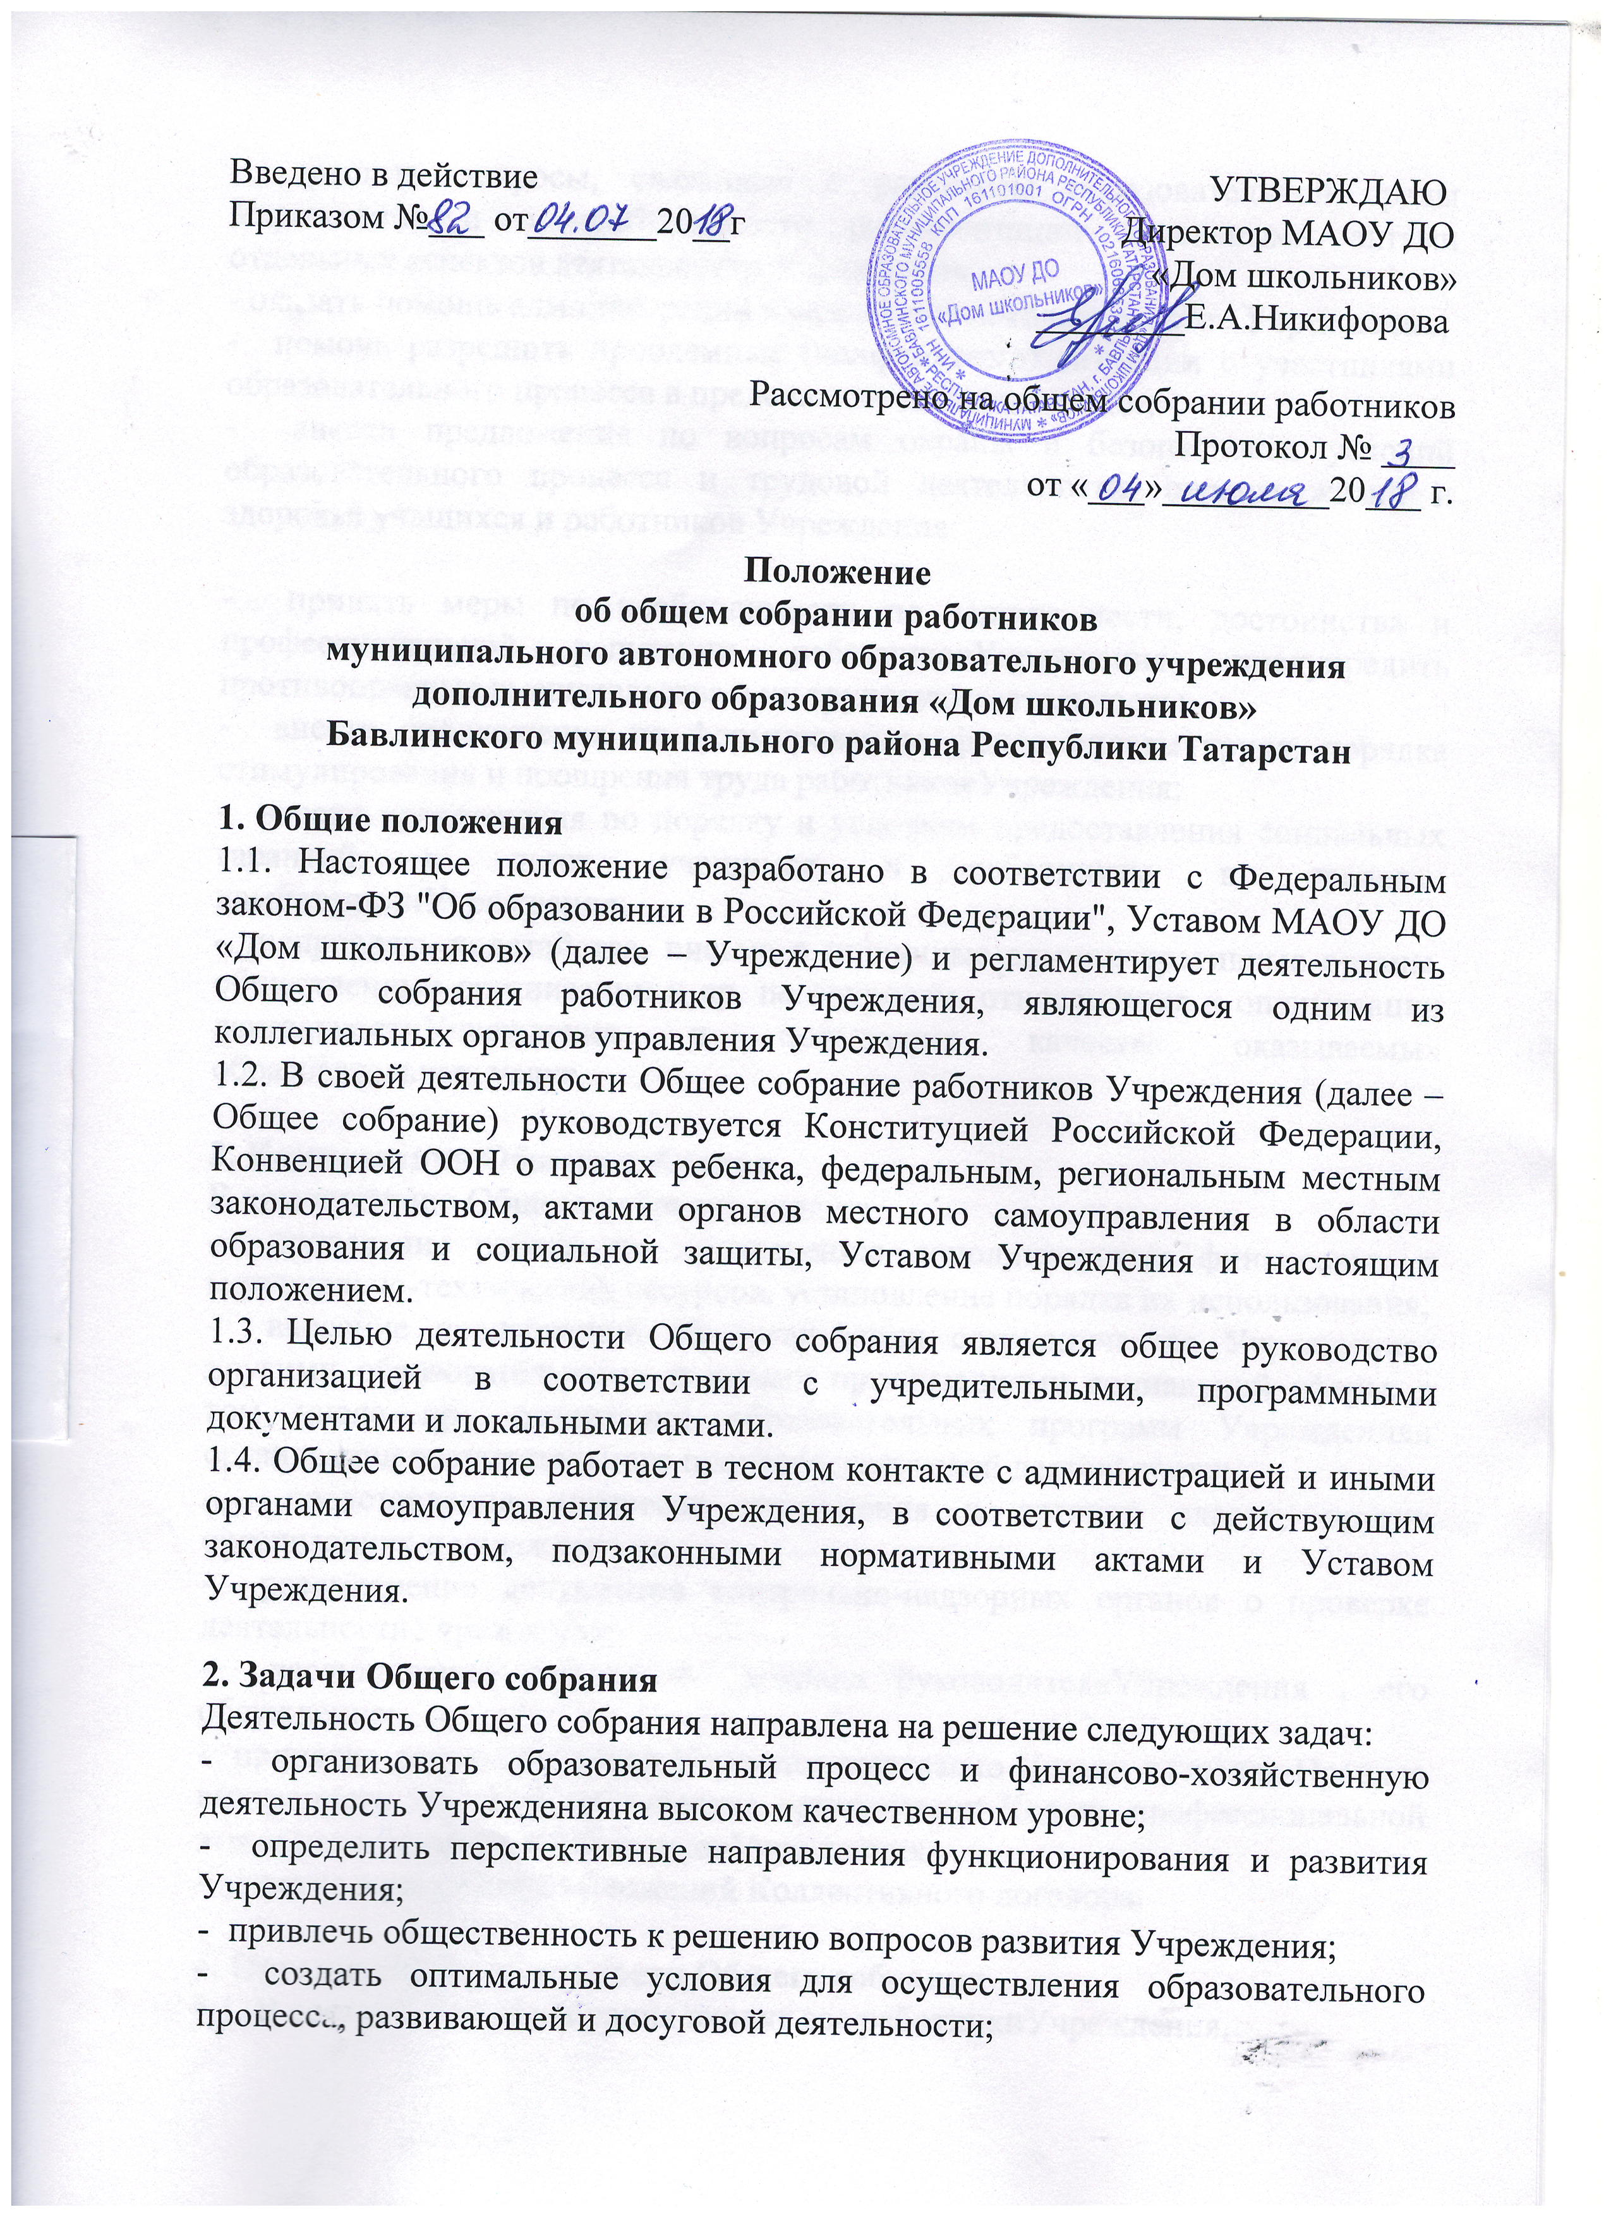

- решить вопросы, связанные с развитием образовательной среды Учреждения и о необходимости регламентации локальными актами отдельных аспектов деятельности Учреждения;
- оказать помощь администрации в разработке локальных актов Учреждения;
- помочь разрешить проблемные (конфликтные) ситуации с участниками образовательного процесса в пределах своей компетенции;
- внести предложения по вопросам охраны и безопасности условий образовательного процесса и трудовой деятельности, охраны жизни и здоровья учащихся и работников Учреждения;

- принять меры по необходимости по защите чести, достоинства и профессиональной репутации работниковУчреждения, предупредить противоправные вмешательства в их трудовую деятельность;
- внести предложения по формированию фонда оплаты труда, порядка стимулирования и поощрения труда работниковУчреждения;
- внести предложения по порядку и условиям предоставления социальных гарантий и льгот учащимся и работникам в пределах компетенцииУчреждения;
- направлять ходатайства, письма в различные административные органы, общественные организации и др. по вопросам, относящимся к оптимизации деятельностиУчреждения и повышения качества оказываемых образовательных услуг.

3. Компетенция Общего собрания
В компетенцию Общего собрания входит:
- проведение работы по привлечению дополнительных финансовых и материально-технических ресурсов, установление порядка их использования;
- внесение предложений об организации сотрудничества Учрежденияс другими образовательными и иными организациями социальной сферы, в том числе при реализации образовательных программ Учрежденияи организации воспитательного процесса, досуговой деятельности;
- представление интересов учреждения в органах власти, других организациях и учреждениях;
- рассмотрение документов контрольно-надзорных органов о проверке деятельностиУчреждения;
- заслушивание публичного доклада руководителяУчреждения , его обсуждение;
- принятие локальных актов Учреждениясогласно Уставу, включая Правила внутреннего трудового распорядка организации; Кодекс профессиональной этики педагогических работниковУчреждения ;
- участие в разработке положений Коллективного договора.

4. Организация деятельности Общего собрания
4.1. В состав Общего собрания входят все работникиУчреждения.
4.2. На заседания Общего собрания могут быть приглашены представители Учредителя, общественных организаций, органов муниципального и государственного управления. Лица, приглашенные на собрание, пользуются правом совещательного голоса, могут вносить предложения и заявления, участвовать в обсуждении вопросов, находящихся в их компетенции.
4.3. Руководство Общим собранием осуществляет Председатель, которым по должности является руководитель организации. Ведение протоколов Общего собрания осуществляется секретарем, который избирается на первом заседании Общего собрания сроком на один календарный год. Председатель и секретарь Общего собрания выполняют свои обязанности на общественных началах.
4.4. Председатель Общего собрания:
- организует деятельность Общего собрания;
- информирует членов общего собрания о предстоящем заседании не менее чем за 5 дней;
- организует подготовку и проведение заседания за 7 дней до его проведения;
- определяет повестку дня;
- контролирует выполнение решений.
4.5. Общее собрание Учреждениясобирается его Председателем по мере необходимости, но не реже двух раз в год.
4.5. Деятельность советаУчреждения осуществляется по принятому на учебный год плану.
4.6. Общее собрание считается правомочным, если на нем присутствует не менее 50% членов трудового коллективаУчреждения.
4.7. Решения Общего собрания принимаются открытым голосованием.
4.8. Решения Общего собрания:
- считаются принятыми, если за них проголосовало не менее 2/3 присутствующих;
- являются правомочными, если на заседании присутствовало не менее 2/3 членов совета;
- после принятия носят рекомендательный характер, а после утверждения руководителем учреждения становятся обязательными для исполнения;
- доводятся до всего трудового коллектива учреждения не позднее, чем в течение 2 дней после прошедшего заседания.

5. Ответственность Общего собрания
5.1. Общее собрание несет ответственность:
- за выполнение, выполнение не в полном объеме или невыполнение закрепленных за ним задач;
- соответствие принимаемых решений законодательству Российской Федерации, подзаконным нормативным правовым актам, УставуУчреждения.
- за компетентность принимаемых решений.

6. Делопроизводство Общего собрания
6.1. Заседания Общего собрания оформляются протоколом.
6.2. В книге протоколов фиксируются:
- дата проведения;
- количественное присутствие (отсутствие) членов трудового коллектива;
- приглашенные (ФИО, должность);
- повестка дня;
- выступающие лица;
- ход обсуждения вопросов;
- предложения, рекомендации и замечания членов трудового коллектива и приглашенных лиц;
- решение.
6.3. Протоколы подписываются председателем и секретарем Общего собрания.
6.4. Нумерация протоколов ведется от начала учебного года.
6.5. Книга протоколов Общего собрания нумеруется постранично, прошнуровывается, скрепляется подписью заведующего и печатьюУчреждения.
6.6. Книга протоколов Общего собрания хранится в делахУчреждения и передается по акту (при смене руководителя, передаче в архив).

7. Заключительные положения
7.1. Изменения и дополнения в настоящее положение вносятся Общим собранием и принимаются на его заседании.
7.2. Положение действует до принятия нового положения, утвержденного на Общем собрании трудового коллектива в установленном порядке.

Лист ознакомления
с положением об общем собрании работников
муниципального автономного образовательного учреждения дополнительного образования «Дом школьников» Бавлинского муниципального района Республики Татарстан

№ п/п | ФИО | Дата ознакомления | Подпись
1.

2.

3.

4.

5.

6.

7.

8.

9.

10.

11.

12.

13.

14.

15.

